Cách quay phim Time-lapse, chụp ảnh selfie, và ảnh chân dung
ở chế độ ban đêm trên iPhone 12 và iPhone 12 Pro
Thế hệ iPhone mới nhất đến từ Apple có khả năng quay phim Time-lapse, chụp ảnh selfie, và ảnh chân dung ngay cả trong điều kiện thiếu sáng. Đây là tính năng độc quyền chỉ có trên iPhone 12, 12 mini, 12 Pro, và 12 Pro Max.
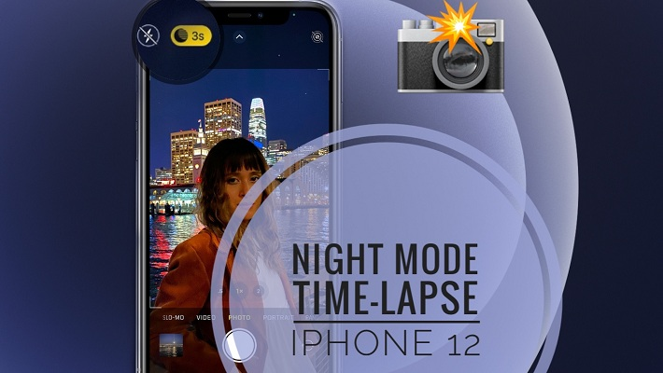
Hồi năm ngoái, Apple đã ra mắt Night mode (Chế độ ban đêm) cùng với dòng iPhone 11 và iPhone 11 Pro, giúp thiết bị của hãng chụp ảnh đẹp hơn trong môi trường ánh sáng yếu.
Năm nay, Táo Khuyết đã đưa Night mode lên một tầm cao mới bằng việc giới thiệu iOS 14 và iPhone 12 cùng với khả năng quay phim Time-lapse, chụp ảnh selfie, và ảnh chân dung trong môi trường thiếu sáng.
Cách quay phim Time-lapse ở chế độ ban đêm trên iPhone 12 và iPhone 12 Pro
Time-lapse là kỹ thuật ghép nhiều bức ảnh - được chụp liên tiếp ở các khoảng thời gian khác nhau và trong cùng một khoảng không gian - lại với nhau, tạo thành video với hiệu ứng tua nhanh thời gian đẹp mắt.
Trước đây, người dùng chỉ có thể quay phim Time-lapse trên iPhone trong điều kiện đủ sáng. Tuy nhiên, nhờ iPhone 12 và iOS 14 vừa được Apple ra mắt cách đây không lâu, giờ đây người dùng đã có thể quay thể loại phim này trong môi trường thiếu sáng.
Để quay video Time-lapse trong môi trường thiếu sáng ở chế độ bạn đêm trên iPhone 12 và iPhone 12 Pro, bạn làm theo các bước dưới đây:
Bước 1: Mở ứng dụng Camera (Máy ảnh) trên iPhone 12, 12 mini, 12 Pro, hoặc 12 Pro Max.
Bước 2: Vuốt sang trái lên thanh chế độ camera và chọn chế độ Time-lapse.
Bước 3: Bấm nút quay ở chính giữa màn hình để bắt đầu quay phim Time-lapse. Bấm nút quay một lần nữa khi bạn muốn dừng quay.
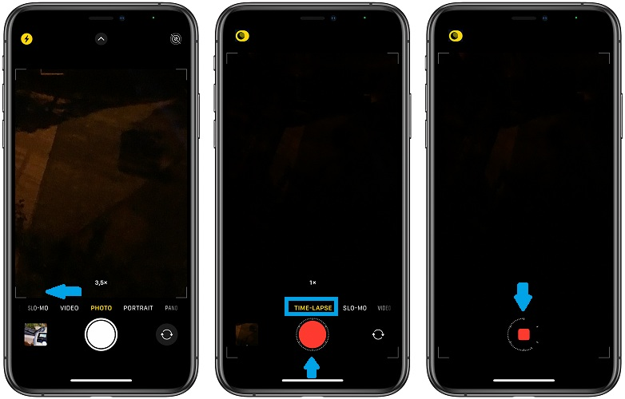
iOS 14 trên iPhone 12 sẽ kiểm tra mức ánh sáng của môi trường xung quanh và tự động bật Night mode khi nó nhận thấy môi trường thiếu sáng.
Mẹo: Để đạt kết quả tối ưu nhất, bạn nên giữ thật chặt iPhone hoặc cố định nó trên tripod.
Sau đây là một video Time-lapse chất lượng 4K được quay ở chế độ ban đêm trên iPhone 12.
https://www.youtube.com/watch?v=dSD_KkBINDA&feature=emb_title
Cách chụp ảnh selfie ở chế độ ban đên trên iPhone 12 và iPhone 12 Pro
Một tính năng mới khác cũng vừa được Apple bổ sung vào iOS 14 là khả năng chụp ảnh selfie trong môi trường thiếu sáng. Tính năng này cũng chỉ khả dụng trên dòng iPhone 12 và 12 Pro.
Để chụp ảnh selfie ở chế độ ban đêm, bạn làm như sau:
Bước 1: Mở ứng dụng Camera (Máy ảnh).
Bước 2: Bấm nút chuyển đổi giữa camera trước và camera sau ở phía dưới góc phải của màn hình.
Bước 3: Canh khung hình như ý muốn.
Bước 4: Bấm nút chụp. iPhone sẽ tự động kích hoạt Night mode khi nó nhận thấy bạn selfie trong môi trường ánh sáng yếu.
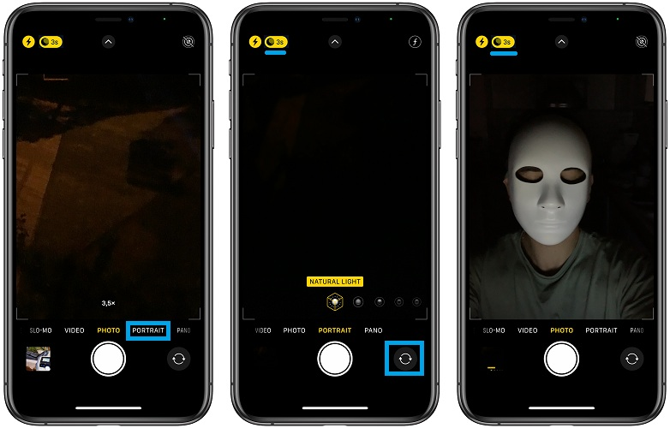
Mẹo: Bạn có thể kiểm tra iPhone có bật Night mode hay không bằng cách nhìn vào biểu tượng Night mode ở phía trên góc trái, nếu biểu tượng này có màu vàng, nghĩa là Night mode đang được kích hoạt và ngược lại.
Điều chỉnh thời gian phơi sáng của Night mode
Khi bạn chụp ảnh hoặc quay phim ở chế độ ban đêm, biểu tượng Night mode sẽ hiển thị đồng hồ đếm ngược thời gian. Đây chính là khoảng thời gian phơi sáng của Night mode. Thời gian phơi sáng mặc định của Night mode là ba giây. Tuy nhiên, bạn có thể tăng giảm khoảng thời gian này bằng cách làm theo các bước sau:
Bước 1: Bấm lên biểu tượng Night mode ở phía trên góc trái.
Bước 2: Kéo thanh trượt nằm phía trên nút chụp ảnh để tăng giảm giá trị theo ý muốn. Thao tác này sẽ tăng hoặc giảm thời gian phơi sáng của Night mode.
Cách chụp ảnh chân dung ở chế độ ban đêm trên iPhone 12 và iPhone 12 Pro
Cuối cùng nhưng không kém phần quan trọng, Night mode trên iOS 14 cũng hỗ trợ chế độ chụp ảnh Portrait (Chân dung). Tuy vậy, tính năng này cần phần cứng LiDAR hỗ trợ, vốn chỉ có trên dòng iPhone 12 và iPhone 12 Pro.
Khi muốn chụp ảnh chân dung bằng Night mode, bạn làm theo các bước sau:
Bước 1: Mở ứng dụng Camera (Máy ảnh).
Bước 2: Vuốt sáng phải và chọn chế độ Portrait (Chân dung).
Bước 3: Làm theo các hướng dẫn trên màn hình để chụp ảnh chân dung. Night mode sẽ tự động kích hoạt khi nó nhận thấy môi trường xung quanh không có đủ ánh sáng.
Ca Tiếu
https://www.iphonetricks.org/how-to-capture-night-mode-time-lapse/

